Nr 3. w roku szkolnym 2021/2022
Gazetka Młodzieżowego Ośrodka Socjoterapii
w Rawie Mazowieckiej
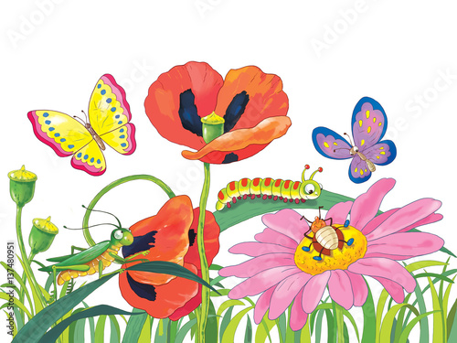
Czerp z innych , ale nie kopiuj ich . Bądź sobą .
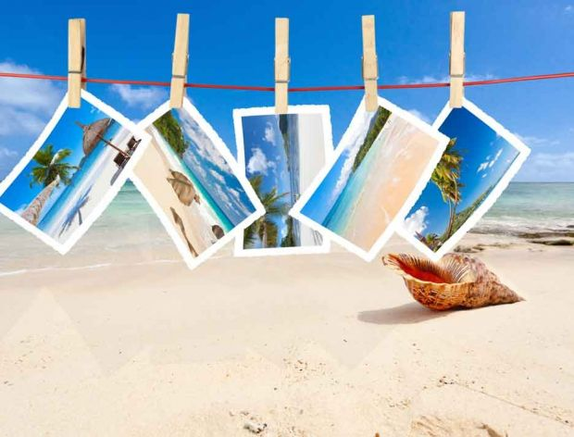

Zachęcamy do czytania gazetki, bo tworzymy ją właśnie dla was -wszystkich wychowanków, pracowników naszego ośrodka.
Miłego Czytania
JEŚLI CI JEST SMUTNO I ŹLE, WEŹ DO RĘKI MOSIK,
A ON ROZWESELI CIĘ
Spis treści:
1. Strona tytułowa str. 2
2. Święto pracy str. 3
3. Nietypowe święta str. 4
4. Dzień Matki str. 5
5. Dbaj o naszą planetę – Dzień Ziemi str. 6
6. Rośliny lecznicze str. 7
7. Kreatywne sposoby na nudę str. 8
8. Nasze fotki str.9
9.Gdzie w tym roku pojechać na wakacje str.10-11
10. Praca dla nieletnich str. 12
11. Wakacje – bezpiecznie nad wodą str.13
11. Kulinarny przepis str.14
12. Męski świat str.15
13.Ciekawa książka str.16
14.Horoskop na lato str.17
15.Modne paznokcie na lato str.18
16. Garść humoru str. 19-20
17.Rozrywka str.21
19. Moja twórczość str.22

Raz, dwa, trzy!
Witamy wszystkich czytelników już ostatni raz w tym roku szkolnym. Dziękujemy wszystkim, którzy zaangażowali się w redagowanie naszej gazetki.
Wielkimi krokami zbliża się koniec roku szkolnego. Coraz cieplejsze dni, słoneczna pogoda, przyjemny, letni wiatr nie pozwalają zapomnieć o długo oczekiwanych wakacjach. Ale przed nami jeszcze ostatnie dni nauki, poprawa ocen na jeszcze lepsze.
I Wakacje! Najlepsze są Wakacje…
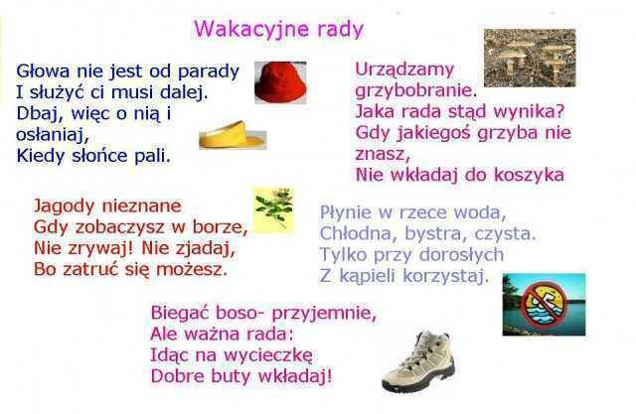

Święto pracy
Dzień ten upamiętnia wydarzenia z początku maja 1886 roku w Chicago. Wówczas to w Wietrznym Mieście trwał strajk, który był częścią ogólnokrajowych protestów mających na celu wymuszenie wprowadzenia ośmiogodzinnego dnia pracy oraz poprawy jej warunków.
Pochody pierwszomajowe miały w Polsce głębokie tradycje, zawsze były jednak inicjatywą pozapaństwową i „oddolną”, organizowaną przez partie i środowiska robotnicze. Manifestacje zwoływane przez PPS przed drugą wojną światową miały charakter dość spontanicznego przemarszu, gromadzącego jednak dziesiątki tysięcy zwolenników tej najważniejszej partii socjalistycznej na polskiej scenie politycznej
Wbrew ogólnemu przekonaniu święto to zapoczątkowały wydarzenia nie w komunistycznej Rosji, lecz wręcz przeciwnie: w kapitalistycznych Stanach Zjednoczonych. Dzień ten upamiętnia wydarzenia z początku maja 1886
Ponieważ w tym roku 1 maja przypada w niedzielę a nie w sobotę, pracownikom nie przysługuje dzień wolny. Wynika to z art. 130 § 2 Kodeksu pracy, który stanowi, że „każde święto występujące w okresie rozliczeniowym i przypadające w innym dniu niż niedziela obniża wymiar czasu pracy o 8 godzin”. Oznacza to, że w tym roku nie będzie można odebrać dnia wolnego za 1 maja.
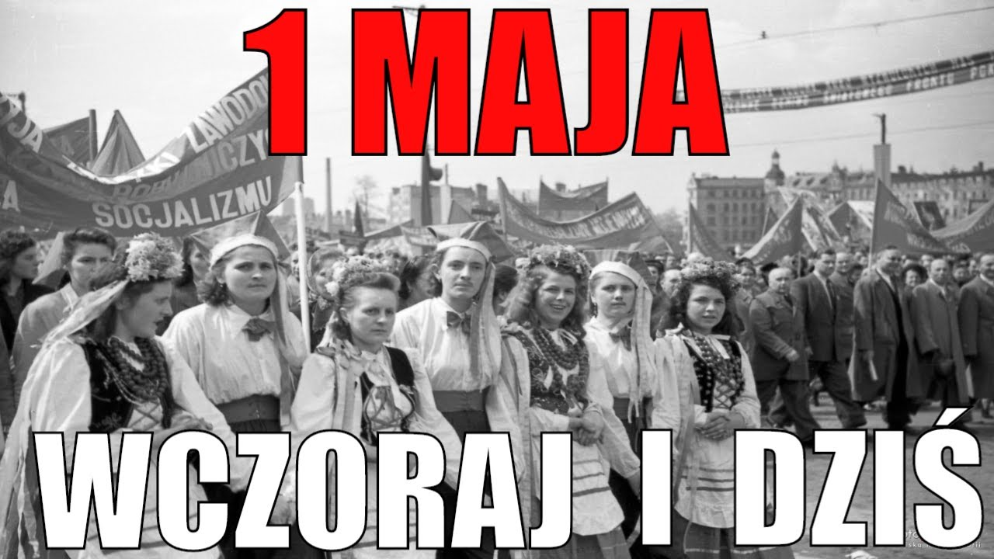
Święto pracy tradycyjnie obchodzone jest 1 maja. To również Międzynarodowy Dzień Solidarności Ludzi Pracy, który kultywowany jest w wielu krajach na świecie.
Dopiero po wojnie władza komunistyczna uznała, że święto ludu pracującego miast i wsi trzeba uczcić godnie. I coraz mocniej aparat państwa angażował się w organizację obchodów. Spontaniczne wcześniej pochody pierwszomajowe stały się obowiązkowe, a uczestniczyć musieli w nich praktycznie wszyscy. Od dzieci i młodzieży szkolnej aż po osoby starsze.
Natalka
Nietypowe Święta
1 Kwietnia Międzynarodowy dzień klauna
2 Kwietnia Międzynarodowy dzień Walki na Poduszki
3 Kwietnia Dzień Tęczy
4 Kwietnia –Dzień Marchewki
1 maja – Ogólnopolskie Święto Kaszanki
2 Maja – Święto Orła Białego
3 Maja – Dzień słońca
5 Maja – Międzynarodowy Dzień Strażaka
1 Czerwca- Dzień bez alkoholu
2 Czerwca – Dzień bez krawata
3 Czerwca- Dzień dobrej oceny
4 Czerwca- Międzynarodowy dzień dzieci będących ofiarami agresji
Nati
Dzień Matki
Dzień Matki to wyjątkowe święto, które obchodzone jest nie tylko w Polsce, ale także w wielu innych krajach na świecie.
W Polsce Dzień Matki obchodzimy 26 maja. Wówczas składamy naszym mamom życzenia, dziękujemy za trud włożony w wychowanie oraz wręczamy im upominki. W innych krajach mamy świętują swój dzień w różnych terminach, a zwyczaje, choć podobne, nie wszędzie są takie same.
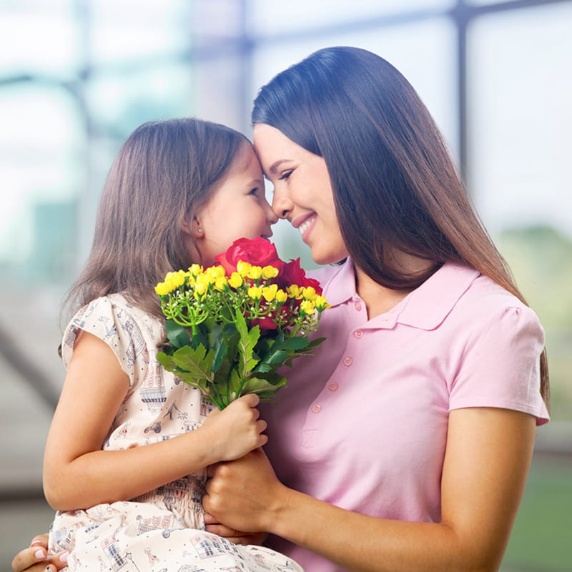
Dzień Matki to święto, które swymi korzeniami sięga nawet starożytności. Wówczas kultem otaczano Boginię Matkę, która często była utożsamiana z Ziemią symbolizującą płodność i urodzaj.Jednak po wprowadzeniu chrześcijaństwa do Imperium Rzymskiego zakazano celebrowania tego święta. Tradycja celebrowania Dnia Matki, która zachowała się do dziś powstała w Stanach Zjednoczonych w 1908 r. Jak się okazuje, Polska to jedyny kraj na świecie, w którym Dzień Matki obchodzony jest 26 maja. Jednak przed wojną to święto było ruchome. Stała data została zapoczątkowana w 1923 r. i tak zostało do dziś.
Pierwsze obchody z okazji Dnia Matki w naszym kraju odbyły się w 1914 r. w Krakowie.
1.Za to, że zawsze jesteś przy mym boku,
Za to, że wskazujesz drogę mi w mroku,
Za to, że dni moje tęczą malujesz,
dziś Mamo z głębi serca Ci dziękuję.
2. Dziś dla ciebie mamo , świeci słońce złote
Dla ciebie na oknie ,usiadł barwny motyl
Dziś dla ciebie mamo
Płyną białe chmurki
A wiatr je układa
W świąteczne laurki.
Weronika
Dbaj o naszą planetę- Dzień Ziemi

W piątek 22 kwietnia obchodziliśmy Dzień Ziemi, największe międzynarodowe święto ekologiczne.
Święto to zostało ustanowione w 1970 roku, obecnie jest obchodzone w 192 krajach. W Polsce Dzień Ziemi świętujemy od 1990 roku.
Przypomnijmy, że początkowo Dzień Ziemi był oddolną inicjatywą. 22 kwietnia 1970 r. 20 mln Amerykanów - wówczas 10 proc. populacji Stanów Zjednoczonych - wyszło na ulice, aby zaprotestować przeciwko ignorancji środowiskowej i domagać się nowej drogi dla planety. Ten dzień uznawany jest za jedno z największych wydarzeń obywatelskich na świecie. Rozpoczął falę działań, w tym przyjęcie przełomowych na tamten moment przepisów dotyczących ochrony środowiska w USA (w odpowiedzi na to wydarzenie powstały Ustawy o czystym powietrzu, czystej wodzie i zagrożonych gatunkach). Powołano także Agencję Ochrony Środowiska (EPA). Później wiele krajów przyjęło podobne przepisy.

A My jak możemy pomóc planecie?
- Sadź drzewa wokół siebie
- W swoim ogrodzie stwórz łąkę kwietną przyjazną zapylaczom
- Załóż hotel dla owadów
- Zrezygnuj z koszenia trawnika
- Gromadź deszczówkę do podlewania ogrodu
- Jeśli to możliwe, rezygnuj z samochodu na rzecz komunikacji zbiorowej, roweru lub najlepiej spaceru
- Staraj się naprawiać przedmioty, zamiast wymieniać je na nowe
- Pamiętaj o segregacji śmieci
- Podczas zakupów używaj wielorazowych toreb, wybieraj produkty w ekologicznych opakowaniach
- Oszczędzaj w swoim domu prąd, wodę i ciepło
- Korzystaj z drewna i rób to odpowiedzialnie – wykorzystuj surowiec jak najdłużej, koniecznie pozyskiwany w sposób zrównoważony
Wicia

Rośliny lecznicze

Lipa

Współczesna fitoterapia uważa kwiatostany lipy (Tiliae flos) za surowiec farmaceutyczny o działaniu napotnym i przeciwgorączkowym. Jednak badania naukowe pokazują, że zastosowanie kwiatostanu lipy może być znacznie szersze.Właściwości napotne lipy przypisuje się flawonoidom. Wodne wyciągi z surowca powodują zwiększenie wydzielania potu, poprawiają parowanie (transpirację) i oddychanie (perspirację) przez skórę. Działanie napotne można uzyskać nie tylko po wypiciu naparu, lecz także po zastosowaniu kąpieli. Właściwości przeciwzapalne i osłaniające – obecny w surowcu glikozydoester (tilirozyd) oraz śluzy działają łagodnie przeciwzapalnie. Ponadto związki śluzowe wykazują działanie osłaniające, powlekające i zmiękczające. Zapewnia to efekt łagodzący kaszel i kojący ból gardła.
Kiedy stosować napar z lipy
Lipa jest szczególnie polecana przy przeziębieniu. Napar z lipy to również świetny środek w pediatrii. Sprawdza się u dzieci przy wspomaganiu leczenia przeziębień, infekcji górnych dróg oddechowych z bólem gardła, katarem i kaszlem. Lipa to łagodny środek napotny i przeciwzapalny. Działanie to polega przede wszystkim na zwiększeniu wrażliwości gruczołów potowych na bodźce dochodzące od nerwów współczulnych. Dla małych dzieci wystarczy napar z jednej torebki na szklankę wody. Chętniej wypiją go z sokiem malinowym. Pamiętajmy, aby nie stosować naparów z lipy u dzieci poniżej 4 lat.
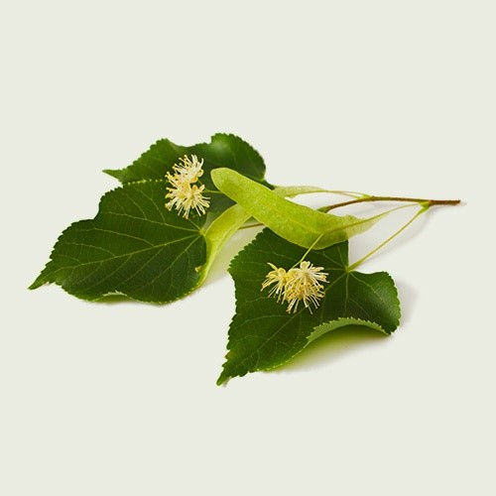
Lebioda N.
Kreatywne sposoby na nudę.
Biżuteria z gumek loom bands – zajęcia w wolnym czasie
Jednym ze sposobów na nudę jest robienie z gumek o przeróżnych kolorach ciekawej biżuterii.
Gumki Loom pojawiły się w 2013 roku i od razu skradły serca zarówno dzieciaków, jak i dorosłych. Tworzone z nich bransoletki czy pierścionki stały się niemal hitem wakacji w 2014 roku. I choć w wielu wypadkach takie mody szybko mijają, zapał fanów gumek Loom Bands zdaje się nie maleć. Tym bardziej, iż okazało się, że z kolorowych gumeczek można stworzyć o wiele więcej niż tylko dziecięcą biżuterię.
Co można stworzyć z loom bands?
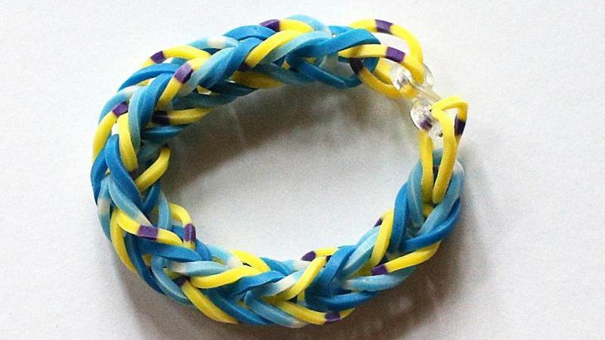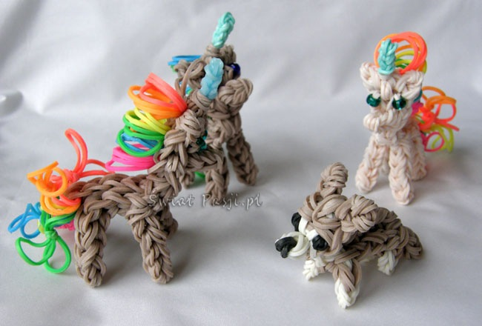
Breloczki Figurki

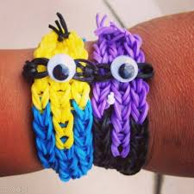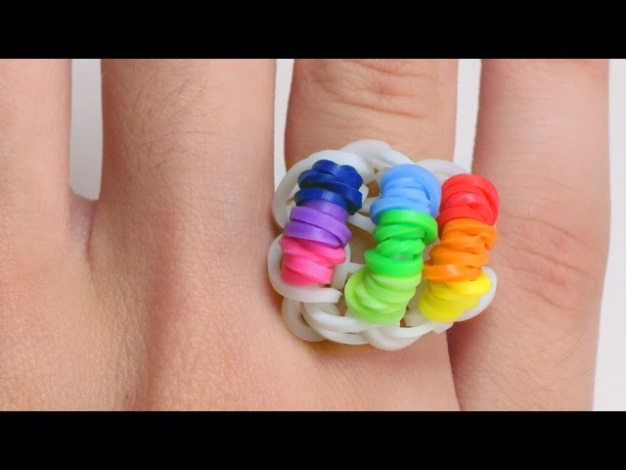
Bransoletki Pierścionki
Zachęcam wszystkich do robienia tej biżuterii .Jest wiele fajnych pomysłów ,którymi się mogę podzielić.
Patrycja Cygan
Nasze fotki.
1.Udane weekendowe połowy.
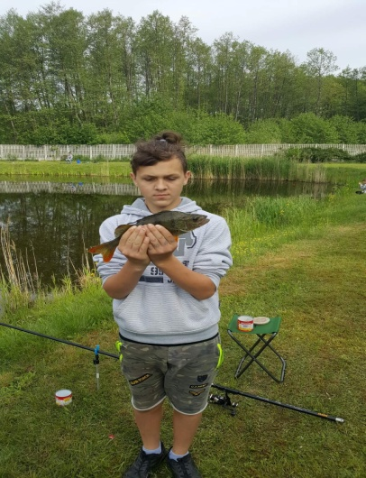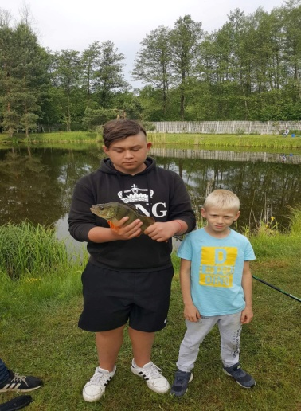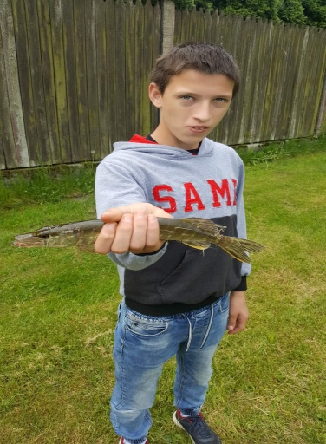
2.Spotkanie z Panem Simba Manyika z Zimbabwe, który zainicjował akcję idę po pokój-
W Miejskiej Bibliotece Publicznej w Rawie Mazowieckiej.
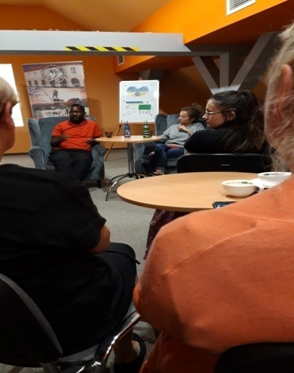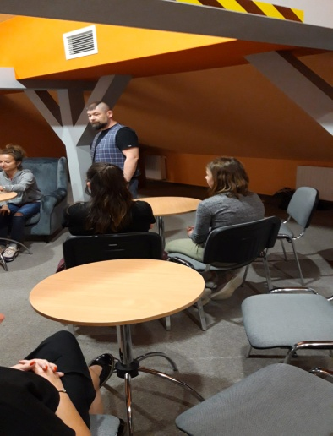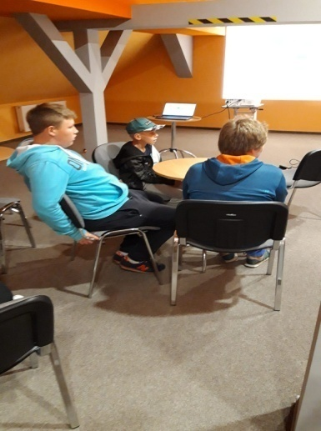
3. Dzień Dziecka w Mos –wspólne grillowanie , pokaz taneczny wychowanków.
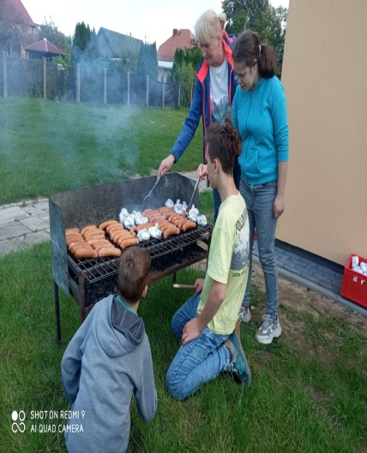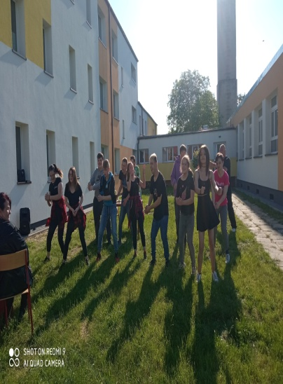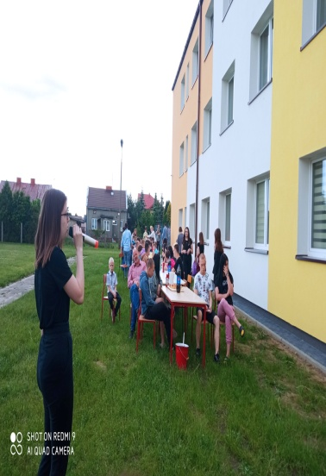
Gdzie w tym roku możemy spędzić wakacje.
Na wymarzony urlop i wakacje często czekamy przez cały rok. Warto więc je zaplanować tak, aby spędzić je w ciekawym miejscu, pełnym słońca, atrakcji i pozytywnej energii. Na fajne wczasy warto wybrać się w ciepłe kraje, choć niekoniecznie muszą to być najbardziej popularne i zatłoczone kierunki podróży.
W tym roku polecałabym:

Fajne wczasy – Dominikana
Jeśli interesują Cię fajne miejsca na wakacje za granicą, doskonałym kierunkiem podróży będzie zawsze ciepła i słoneczna Dominikana. To kraj położony na wyspie Haiti na Morzu karaibskim, który jest ucieleśnieniem marzeń o wakacjach w prawdziwym raju.
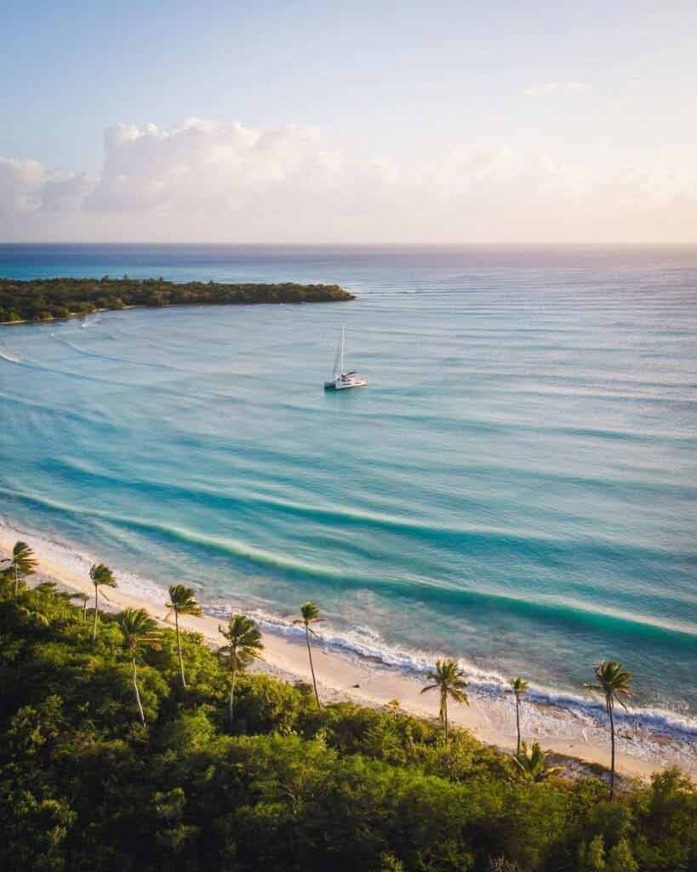

W góry, czy na Mazury? Ciekawe miejsca w Polsce na wakacje
Zróżnicowany świat natury to duży atut wakacji w Polsce. Zacznijmy od atrakcji, którymi mogą poszczycić się polskie góry. Takie wczasy to świetna propozycja dla miłośników aktywnego wypoczynku i przyrody. Na polskich szlakach można w pełni odpocząć od codziennych zmartwień – udany relaks gwarantuje bliskość przyrody i piękne widoki.
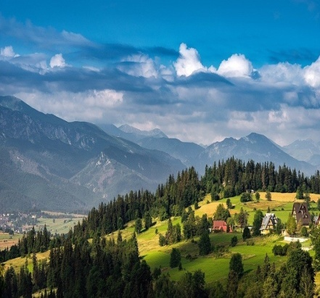

Chorwacki port Vrsar i fiordy na południu Europy
Jeśli zastanawiasz się, jakie ciekawe miejsca na wakacje znajdują się w Chorwacji, mamy na to odpowiedź! Vrsar to chorwacki port nad Morzem Adriatyckim w zachodniej Istrii.
W okolicy znajduje się malowniczy archipelag, złożony aż z 18 maleńkich wysepek. Samo miasteczko słynie z wąskich, kamiennych uliczek i zacisznych placyków.
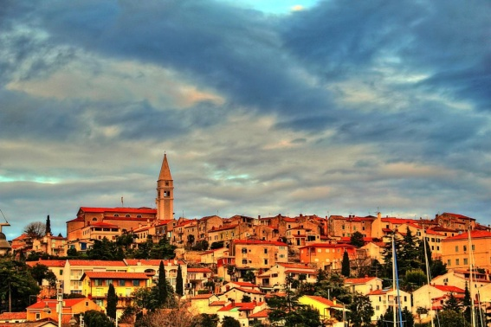

Most westchnień, kreteński labirynt i kolekcja kaktusów w Bułgarii
Bałczik, czyli Białe Miasto, leży w północno-wschodniej Bułgarii, nad Morzem Czarnym. Bogata historia, malownicze położenie nad zatoką i brak tłumów czynią z niego ciekawe miejsce na wakacje za granicą dla rodzin i osób szukających spokoju.
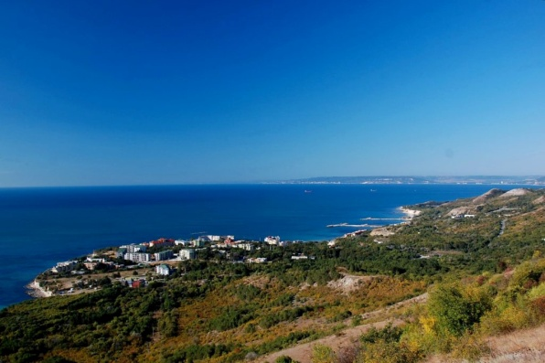
Krynica Morska
miasto w województwie pomorskim, w powiecie nowodworskim, na Mierzei Wiślanej, między Zatoką Gdańską a Zalewem Wiślanym, przy drodze wojewódzkiej nr 501. Miejscowość turystyczna z portem morskim, czterema przystaniami morskimi i letnim kąpieliskiem.
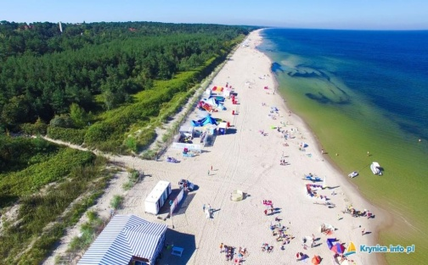 Natalka
Praca dla nieletnich - jak pracować w wieku 13-17 lat

Najpopularniejsze zajęcia

1. Praca w restauracji lub fastfoodzie.

Możesz wybrać zarówno pracę na kasie np. w McDonald’s czy KFC, jak również pracę kelnera w klasycznej restauracji. Ogromnym plusem tej drugiej opcji są napiwki od klientów. Zarobki: ok. 15 zł brutto za godzinę + ewentualne napiwki.

2. Zbiory warzyw i owoców.

To popularna sezonowa praca dla nieletnich — np. na wakacje. Z jednej strony jej plusem jest spędzanie czasu na powietrzu, z drugiej — może być ona obciążająca dla młodego organizmu. Zarobki: ok. 10 zł brutto za litr/kilogram zebranych owoców lub warzyw.

3. Praca w sklepie, wykładanie towaru i inwentaryzacja.

W sklepie możesz pracować zarówno na kasie, jak i przy wykładaniu towaru (jeśli nie jest to zbyt obciążające). Zarobki: ok. 15 zł brutto za godzinę.

4. Rozdawanie ulotek.

Jest to jedna z najprostszych zajęć dla nieletnich. Pamiętaj jednak, że kilkugodzinne stanie na mrozie lub w upale może być bardzo męczące. Zarobki: ok. 12-20 zł brutto za godzinę.

5. Wyprowadzanie psów i opieka nad zwierzętami.

To świetne zajęcie dla młodych osób, które kochają zwierzęta i mieszkają np. na dużym osiedlu. W takiej sytuacji wystarczy, że wywiesisz kartkę z propozycją pomocy i numerem kontaktowym. Zarobki: ok. 15-25 zł brutto za godzinę spaceru lub opieki nad zwierzakiem.

6. Pomoc sąsiedzka

Nawet jeśli nie mieszkasz na dużym osiedlu, możesz po prostu zaproponować pomoc najbliższym sąsiadom. Może być to np. sprzątanie, mycie samochodu, odśnieżanie, prasowanie lub koszenie trawy. Zarobki: zależą od indywidualnych ustaleń, nie powinny być jednak niższe niż 15-20 zł brutto za godzinę.

Weronka

Wakacje – bezpiecznie nad wodą
Planując wypoczynek nad wodą, zapoznaj się z poniższymi radami i wskazówkami, które pozwolą Ci uniknąć niepotrzebnej tragedii oraz spędzić bezpiecznie wakacje i czas wolny
Najbezpieczniejsza jest kąpiel w miejscach odpowiednio zorganizowanych i oznakowanych, będących pod nadzorem ratowników WOPR lub funkcjonariuszy Policji Wodnej.

-Nie korzystaj z kąpieli w gliniankach, stawach, na żwirowiskach – mogą być bardzo zanieczyszczone, zarośnięte i głębokie; w razie zagrożenia nikt Cię nie usłyszy.

-Bardzo lekkomyślne jest pływanie w miejscach, gdzie kąpiel jest zakazana. Informują o tym znaki i tablice. Nie wolno też pływać na odcinkach szlaków żeglugowych oraz w pobliżu urządzeń i budowli wodnych (mostów, zapór, portów itp.)

-Przestrzegaj regulaminu kąpieliska, na którym wypoczywasz.

-Nie krzycz nad wodą, nie rób niepotrzebnego hałasu, nie wzywaj pomocy dla żartu. Jeśli widzisz, że ktoś w wodzie lub na brzegu potrzebuje pomocy ratownika, najlepiej unieś obie ręce, krzyżuj i rozkładaj je nad głową.

-Nigdy nie pływaj po spożyciu alkoholu.

-Nie pływaj na czczo lub bezpośrednio po posiłku.

-Nie pływaj w czasie burzy, mgły, gdy wieje porywisty wiatr.

-Nie pływaj w wodzie o temperaturze poniżej 14 stopni Celsjusza, najlepsza temperatura to 22-25 stopni.

-Dobrze jest wpisać do telefonu numer ratunkowy nad wodą - 601 100 100. W razie wypadku zadzwoń, podając miejsce zdarzenia, opisując sytuację, stan osób poszkodowanych i ich liczbę. Koniecznie podaj swoje nazwisko. Nigdy nie przerywaj pierwszy rozmowy z dyżurnym!

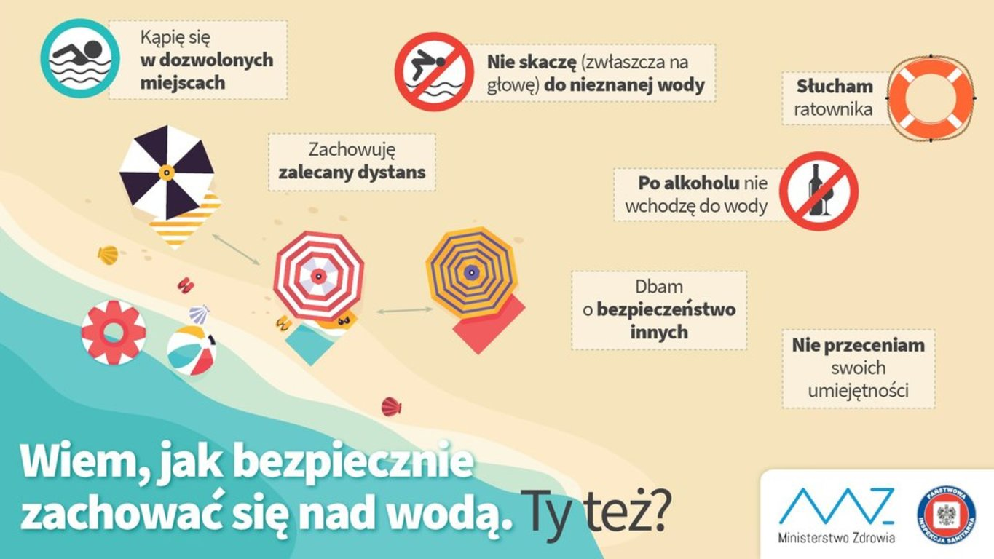

Wicia
Kulinarny przepis
Potrawka z kurczaka
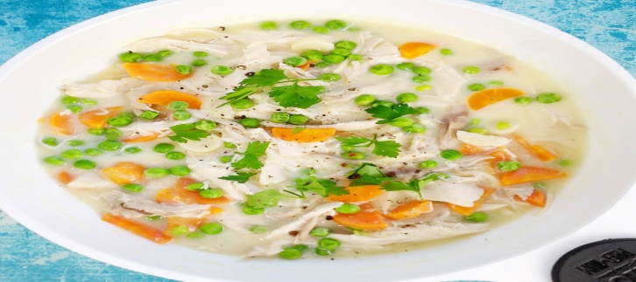

Składniki na ok. 4- 6 porcje:
- 400 g ugotowanego mięsa z kurczaka z rosołu (waga po ugotowaniu bez skór i kości)
- 2 ugotowane marchewki z rosołu
- 70 g mrożonego groszku
- 1,5- 2 szklanek zimnego rosołu (375- 500 ml)
- 2 łyżki masła
- 2 łyżki mąki pszennej lub ryżowej
- sól, pieprz
- ok. 300 g ryżu np. biały basmati

Sposób przygotowania:
- Ryż ugotować w osolonej wodzie.
- Mięso z kurczaka wyjąć z rosołu i obrać z kości i skór. Podzielić palcami na mniejsze kawałki.
- Marchewki pokroić na plasterki.
- Na patelni, na średniej mocy palnika, roztopić masło. Dodaj mąkę i wymieszać drewnianą łyżką na gładką masę. Przesmażyć ok. 1 minuty. Wlewać powoli 1,5 szklanki zimnego rosołu, szybko mieszając, aby nie zrobiły się grudki.
- Gdy sos będzie gładki, dodać mrożony groszek i zagotować. Gotować ok. 3- 4 minut, aż groszek się rozmrozi i sos zgęstnieje. W zależności od gęstości sosu, można dodać jeszcze trochę rosołu (ok. 0,5 szklanki).
- Dodać marchewkę i mięso. Delikatnie obtoczyć w sosie i lekko podgrzać, aby się zagrzało. Nie mieszać za dużo, bo mięso się rozpadnie. W razie potrzeby doprawić solą i pieprzem do smaku.
Patrycja C.
Męski świat.
Rolnictwo - jedna z najstarszych dziedzin gospodarczej działalności człowieka, której celem jest wytworzenie żywności oraz surowców dla niektórych przemysłów, zwłaszcza spożywczego, skórzanego oraz włókienniczego.
Podstawowe rodzaje działalności rolniczej:
- produkcja roślinna (uprawa roślin)
- produkcja zwierzęcą (chów i hodowla)
Mam na imię Olek . W przyszłości chciałbym zostać rolnikiem. Uprawiałbym ziemię i hodował zwierzęta na mięso. Mam wujka ,który mieszka na wsi i on zaraził mnie rolnictwem. Napiszę teraz kilka zdań jak wygląda praca na wsi.
1. Najpierw musisz zbronować pole po koszeniu.
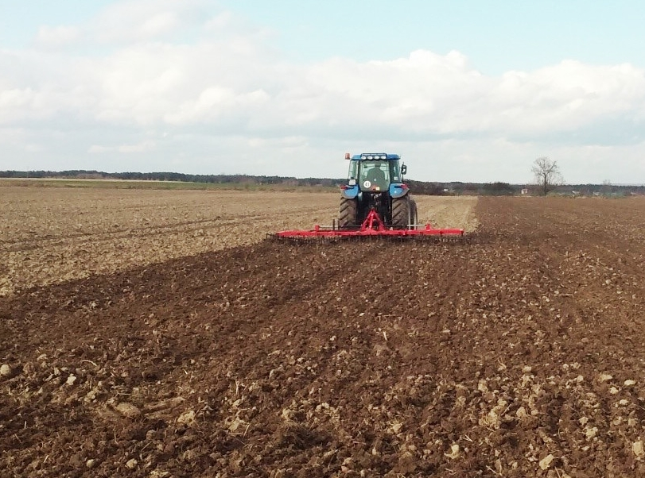
2. Rozrzucanie obornika bronowaniu.
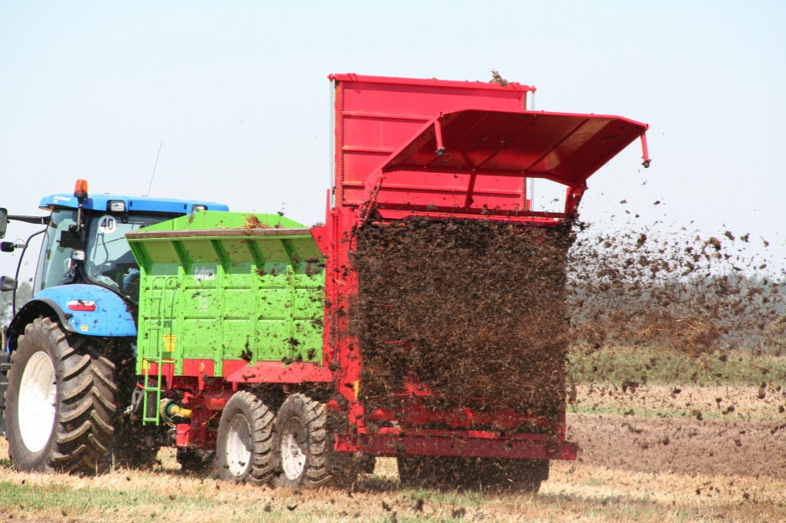
3. Potem trzeba rozlać gnojowicę.
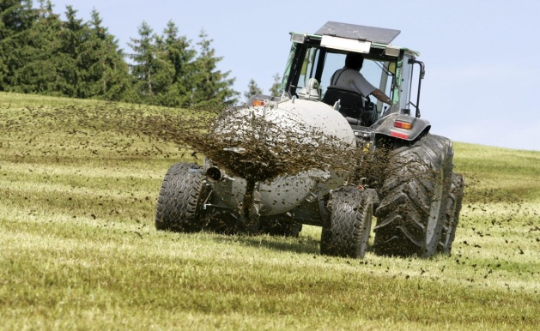
4.Potem trzeba zasiać dowolne zboże.
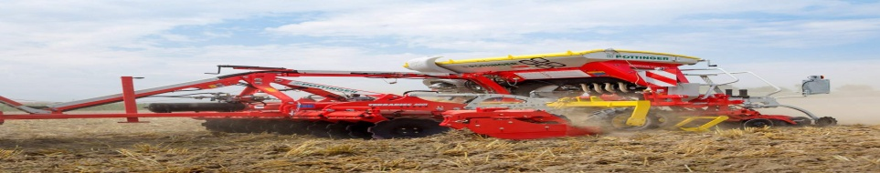
5. Dojrzałe zboże kombajnujemy i belujemy. Zwozimy do stodoły. Wymłucone ziarno możemy zawieść do młyna na mąkę lub paszę dla zwierząt.
Olek Tymendorf
Ciekawa książka na wolne dni.
Nastoletnia miłość jest płomienna, pełna silnych emocji. Pamiętasz swoje pierwsze zakochanie? Wydaje się, że to miłość prawdziwa, na zabój, ale różnie z nią bywa. Jeśli chcesz po wspominać ten czas sięgnij po książkę ,,Trzy kroki od siebie.”
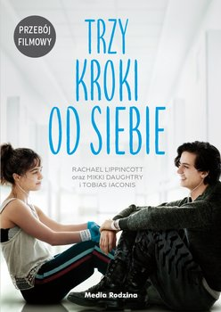

Pierwsze ukłucie strzały Amora przeżywają bohaterowie powieści „Trzy kroki od siebie”. Rachael Lippincott, Mikki Daughtry i Tobias Laconis napisali historią miłości, która naznaczona jest chorobą. Dlaczego miłość na dystans? Tytułowe „Trzy kroki od siebie” są w książce realnie nakreślone. Chodzi tu o dystans, w jakim z uwagi na zły stan zdrowia muszą przebywać nastolatki. Mimo wielkiej miłości, jaka ich łączy, młodzi nie mogą się nawet dotknąć. Bohaterami powieści są Will i Bella. Oboje przebywają w szpitalu, przyjmują leki i czekają na przeszczep płuc. Długie godziny wypełniają rozmowami prowadzonymi na odległość. Nie mogą przebywać w swoim towarzystwie w obawie o to, że ich zdrowie się pogorszy. Wymiana myśli tej dwójki prowadzi do konkluzji, że byliby oni świetnie dobraną parą, gdyby nie choroba. Czy związek ten rzeczywiście nie ma szans? Trudna historia nastoletniej miłości. Pierwsze zakochanie ma w sobie coś magicznego. Być może i Ty pamiętasz swoją pierwszą miłość. Sięgnij do niej pamięcią, by zrozumieć, co czują Will i Stella. Czy zaryzykują zdrowie, a może i życie, by móc choć przez chwilę być rzeczywiście razem?
Patrycja Cygan
Horoskop na lato
BARAN -teraz mają głowę pełną wakacyjnych planów. Horoskop wskazuje, by słuchały one głosu serca i działały. Najlepiej kierować się instynktem i nie słuchać dobrych rad. Czekają je niezapomniane przygody i przeżycia które zapamięta na zawsze
BYK -osoby te skoncentrują się na swoim życiu zawodowym. Umocnią swoją pozycję w pracy i czeka je awans. Warto jednak pomyśleć, by całkowicie nie oddać się jedynie pracy i zaplanować krótkie wakacje.
BLIŹNIĘTA -praktycznie wszystko im wychodzi, latem 2022 powinny one skupić się na swoim związku. Warto zaplanować romantyczny wyjazd z partnerem, umocni on związek i sprawi, że wejdziecie na wyższy poziom.
RAK -dla tegoroczne lato może być rozczarowujące. Na pierwszy rzut oka wszystko wydaje się być w porządku, jednak wszystko trzęsie się w posadach. Jeden zły ruch i lato 2022 dla Raka może zakończyć się rozstaniem lub wielką kłótnią z bliskimi.
LEW - lubią działać spontanicznie i szybko. Lwy podczas tegorocznych wakacji nie będą się nudzić i czekaj je wyjazd w egzotyczne miejsce.
PANNA -dobry czas, by nauczyć się czegoś nowego lub podjąć dodatkową pracę. Gwiazdy sprzyjają nowym wyzwaniom, to najlepszy czas na spróbowanie czegoś nowego.
WAGA - lato będzie pełne sprzecznych emocji. Czeka je dużo sprzeczek i nieporozumień, a drugiej jednak strony tegoroczne wakacje mogą spoić związek i sprawić, że zodiakalne Wagi w końcu będę pewne swoich uczuć.
SKORPION –to będzie niezapomniane lato dla osób urodzonych w znaku Skorpiona. Czekają je wakacje życia, bez względu, czy wybierzesz spokojny kurort nad morzem, czy też tętniący życiem hotel w centrum wielkiego miasta, to lato zdecydowanie przejdzie do historii.
STRZELEC –wdadzą się one w wakacyjny romans, który będzie gorący i pełen namiętności. Nie ma co jednak liczyć, że uczucie przetrwa, wszystko zakończy się wraz w końcem wakacji.
KOZIOROŻEC - będą w roku wiecznie niezadowolone. Wyczekiwany urlop nie spełni ich oczekiwań i poczują, że miniony czas mógł zostać przez nie zmarnowany.

WODNIK -tegoroczne wakacje będą dla Wodnika wyjątkowo aktywne. W tym roku postawi on na urlop pełen wrażeń i zmierzy się ze słabościami własnego organizmu. Może będzie to wypraw w dół Amazonii, a może wędrówki po górach - wszystko zależy jedynie od wyobraźni Wodnika

RYBY- początek wakacji może być niezachęcający. Zodiakalne Ryby poczują się roztargnione i zawiedzione, Nie można się jednak poddawać, bowiem w drugiej połowie wakacji czeka je romantyczny wyjazd we dwoje.

Moda na paznokcie latem
Neonowe paznokcie 2022
Manicure w jaskrawych, energetycznych kolorach daje zastrzyk świeżości każdej stylizacji i pięknie komponuje się z opalenizną. Neonowe paznokcie zawsze będą się kojarzyły ze słonecznymi dniami, które właśnie nadchodzą.

Modne pomysły na neonowe paznokcie
Nawet jeżeli jeszcze nie od razu aura będzie słoneczna, to tym bardziej warto sobie dodać energii, chociażby poprzez pobudzający, neonowy manicure. Oto największe trendy w neonowych zdobieniach:
- Ombre - płynne przejście z jednego neonkowego koloru w drugi. Często tak pomalowane paznokcie pokryte są dodatkowo wzorkiem - przeważnie kontrastującym czarnym.
- French z paskiem w neonowym kolorze, ten trend już od dłuższego czasu siedzi w stylizacjach paznokci, ale tak bardzo się spodobał, że zostaje z nami na kolejny sezon.
- Pozostają również zwierzęce cętki, ale oczywiście w neonowych barwach.
- Żarzące się neony współgrają swoją energią ze wzorkami ognia - takie wzory również będą modne.
- Niezwykle rzucające się w oczy wielobarwne malunki łączące neonki na wzór tęczy.
- Wszelkie linie, kreski i paski.
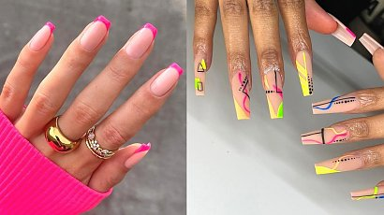

Co jeszcze będzie modnego wśród neonowych paznokci?
Wielbicielki stylizacji "na bogato" będą mogły wybrać też neonkowe lakiery z dodatkiem mieniących się drobinek, zdobienia 3D, a nawet kolorowe cyrkonie i kryształki. Jeżeli jednak wolisz troszkę bardziej stonowany manicure, to możesz postawić na mat. Wśród kształtów najczęściej będziesz mogła spotkać się z kanciastymi kwadratami oraz łagodnymi migdałkami, ale pojawią się też paznokcie półokrągłe, balleriny i stiletto.
Patrycja Cygan

Garść humoru
-Jeśli nie powinniśmy podjadać w nocy to ja się pytam po co jest światełko w lodówce?
-Wiesz co ? teraz moja mama codziennie jeździ konno żeby zrzucić trochę kilogramów.-i co? Pomaga? Pewnie koń schudł już 10 kilo.
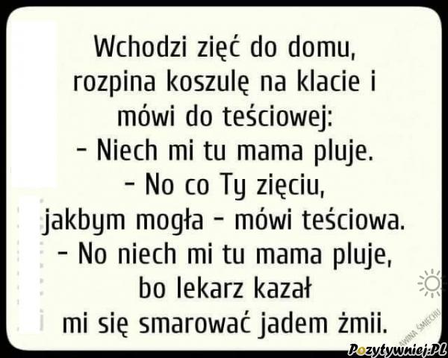
Nie wtykaj nosa w coś ,co cię nie dotyczy ,
Bo zęby wypadają nie tylko od słodyczy .
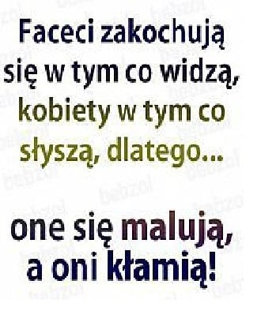
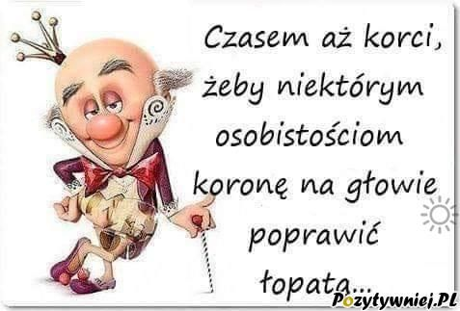
Julita Bobel
Garść humoru
Żona do męża:
- Kiedy się na ciebie złoszczę, nigdy nie odpowiadasz mi tym samym.
Jak udaje ci się kontrolować złość?
- Czyszczę sedes...
- I to ci pomaga?
- Używam twojej szczoteczki do zębów..
Pani w szkole: dzieci czy może znacie jakieś zwierzę na literę a?
Jasiu: A może to szczupak?
Pani: Jasiu nie wygłupiaj się. Dzieci a znacie może zwierzę na literę b?
Jasiu: Być może to szczupak?
Pani: Jasiu idź za drzwi!
Jasiu wychodzi.
Pani: A może zwierzę na literę c?
Jasiu otwiera drzwi i mówi: Czyżby to szczupak
Jasiu pyta się mamy
- mamo! Mamo! Co robisz?
- maluję się.
- a po co?
- żeby ładniej wyglądać.
- a kiedy to zacznie działać

Lebioda

Rozrywka
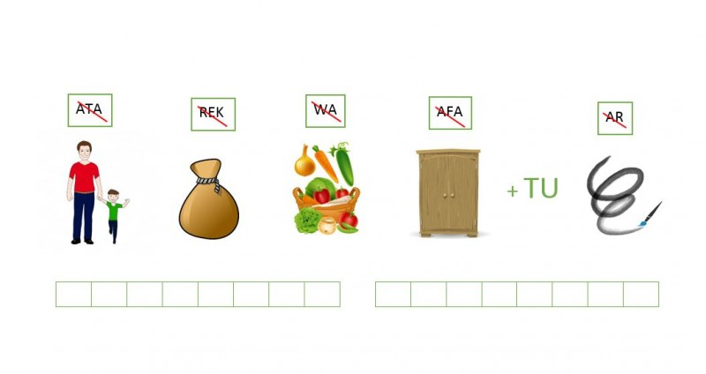
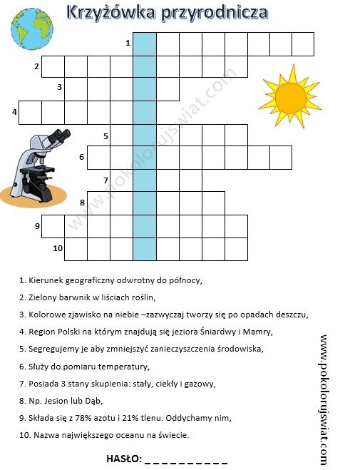

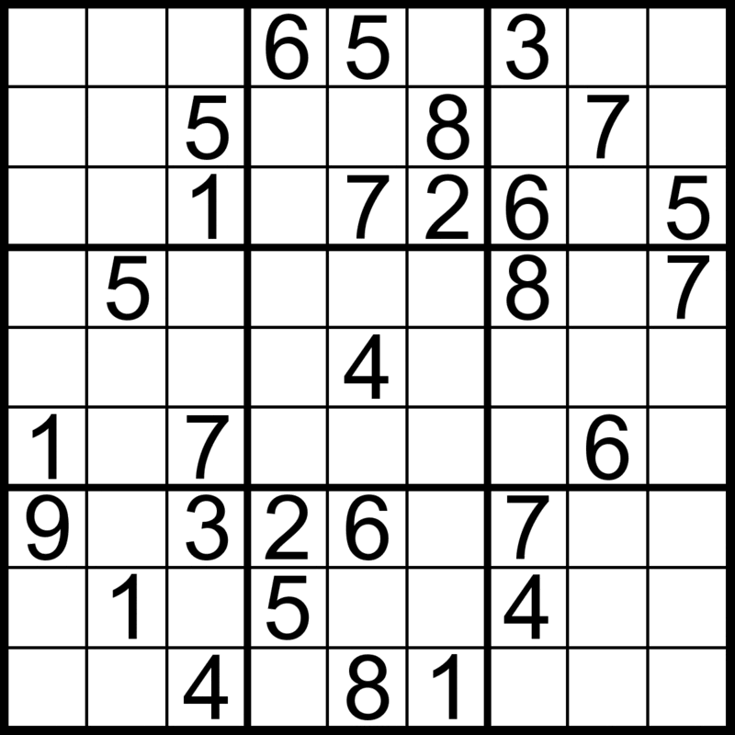
Rafał Mazurek
Moja twórczość
Gwiazdy nocą,
Patrzę w niebo i widzę gwiazdy,
Idę cały czas do przodu i nie patrzę się za siebie.
W moim sercu nie ma już smutku, za to jest radość.
Lecę po niebie, czując się jak wolny ptak.
Moje życie nabrało kolorowych barw.
Już nie czuję strachu przed postawieniem kolejnego kroku.
Każdy twierdzi, że to nie przetrwa, że to jest głupia miłość.
Gdy słyszę Cię w słuchawce tym bardziej chcę do Ciebie,
Ucząc się na swoich błędach.
Nocami myślę o Tobie bardzo bym chciała być w pobliżu Twoich rąk.
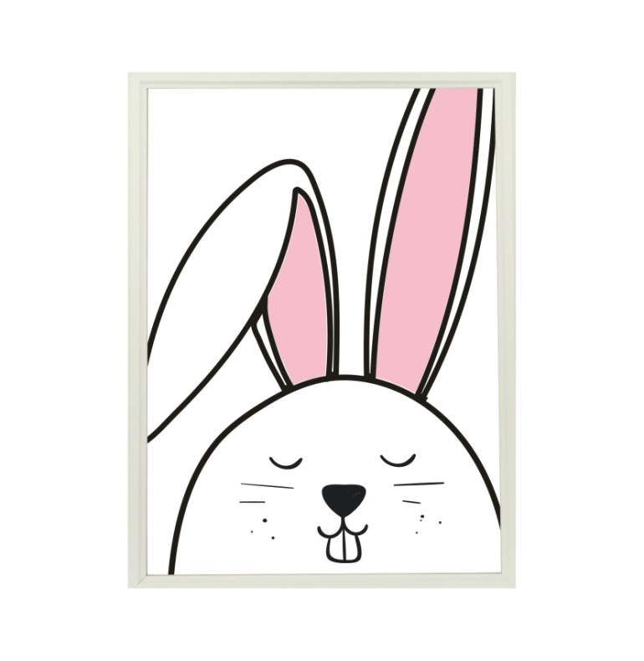 Natalka

